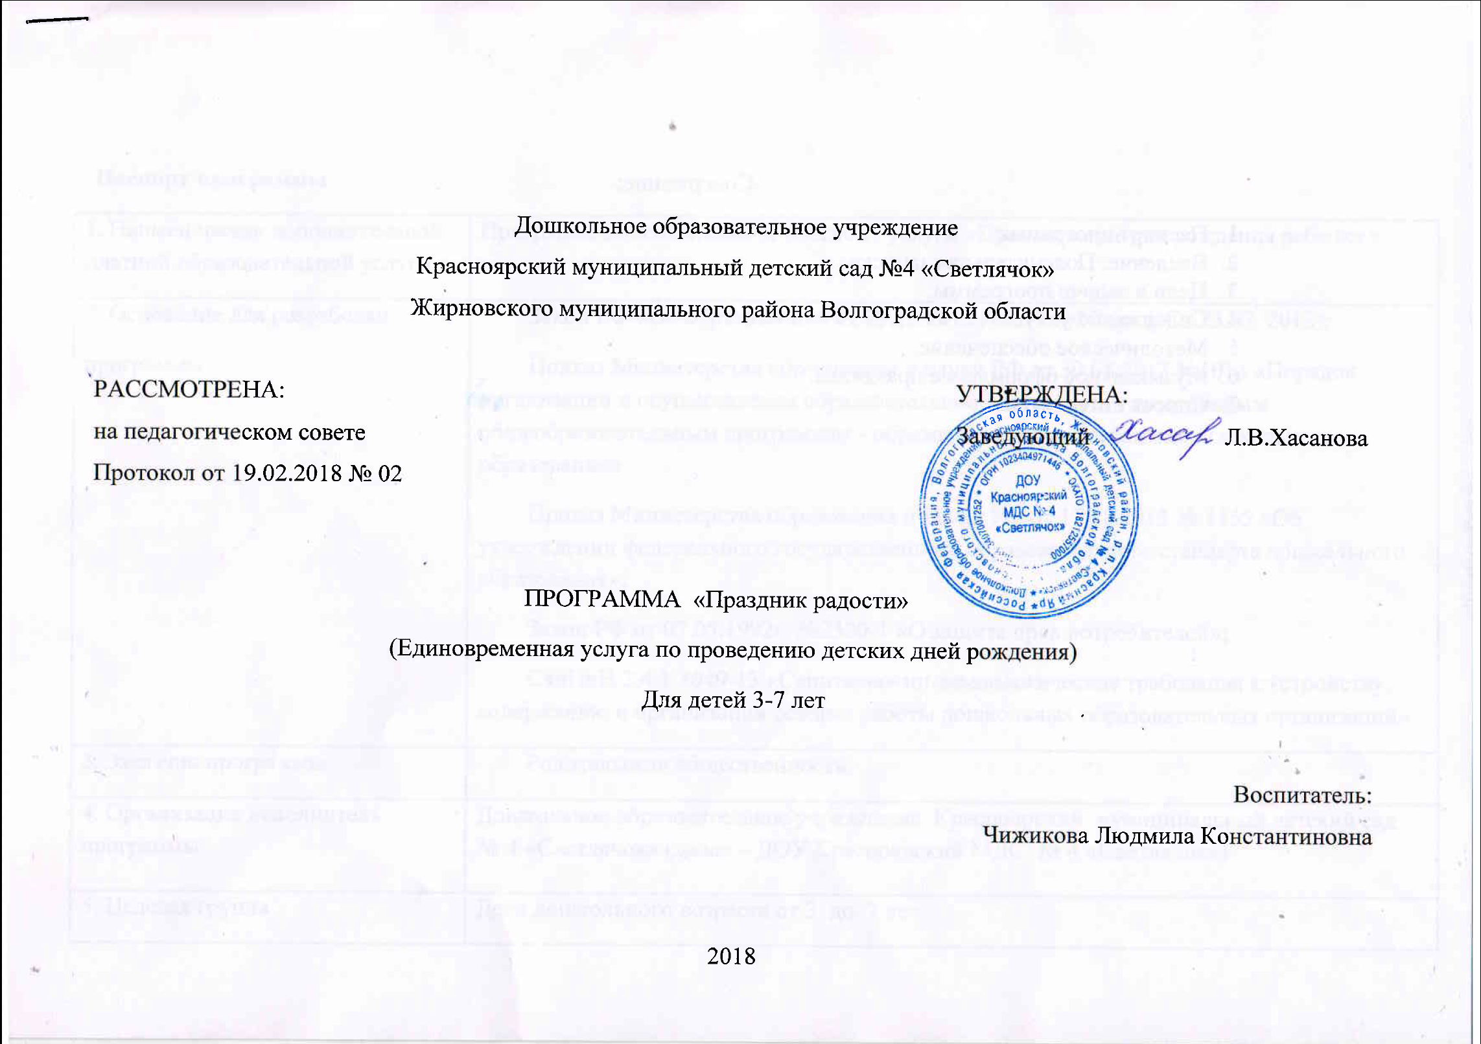
Дошкольное образовательное учреждение
Красноярский муниципальный детский сад №4 «Светлячок»
Жирновского муниципального района Волгоградской области

РАССМОТРЕНА: УТВЕРЖДЕНА:
на педагогическом совете Заведующий Л.В.Хасанова
Протокол от 19.02.2018 № 02

ПРОГРАММА «Праздник радости»
(Единовременная услуга по проведению детских дней рождения)
Для детей 3-7 лет

Воспитатель:
Чижикова Людмила Константиновна

2018
Содержание:
- Паспорт программы .
- Введение. Пояснительная записка.
- Цели и задачи программы.
- Содержание услуги.
- Методическое обеспечение.
- Музыкальное оформление праздника.
- Список литературы.

Паспорт программы
1. Наименование дополнительной платной образовательной услуги | Программа дополнительной платной услуги «Празднование дня рождения ребенка »
2. Основание для разработки  программы | Закон РФ «Об образовании» от 29.12.2012 № 273 – ФЗ (ред. От 23.07. 2013);  Приказ Министерства образования и науки РФ от 30.08.2013 №1014 «Порядок организации и осуществления образовательной деятельности по основным общеобразовательным программам - образовательным программам дошкольного образования»  Приказ Министерства образования и науки РФ от 17.10.2013 № 1155 «Об утверждении федерального государственного образовательного стандарта дошкольного образования»;  Закон РФ от 07.05.1992г. №2300-1 «О защите прав потребителей»;  СанПиН 2.4.1.3049-13 «Санитарно-эпидемиологические требования к устройству, содержанию и организации режима работы дошкольных образовательных организаций».
3. Заказчик программы | Родительская общественность
4. Организация исполнитель программы | Дошкольное образовательное учреждение Красноярский муниципальный детский сад № 4 «Светлячок» (далее – ДОУ Красноярский МДС № 4 «Светлячок»)
5. Целевая группа | Дети дошкольного возраста от 3 до 7 лет
6. Составители программы | Воспитатель первой квалификационной категории Чижикова Л.К.

Введение

Весёлые огни в глазах ребёнка,
Улыбка на устах, задорный смех,
Вот то, что без сомнения,
Порадует, родители, вас всех!
Самая светлая и радостная пора жизни - это детство. И впечатления, которые ребенок вынесет из него, зависят от нас - взрослых, окружающих его в этот период. Для каждого ребенка детский день рождения является чудом, днем исполнения желаний и волшебства. И в наших силах предоставить ребенку возможность почувствовать себя в этот день самым счастливым человеком на земле. Эта услуга актуальна для детей от 3 до 7 лет. Праздник «День рождения» предполагает присутствие на нем воспитателей и воспитанников группы именинника, ведущего и оператора съемок. Приятным для именинника будет присутствие и поддержка родителей. Каждый сценарий разрабатывается индивидуально для конкретного ребенка. В целом, это – захватывающее путешествие в сказку, главным героем и участником которой становится именинник. Атмосфера праздника: украшенное помещение, шкафчик именинника, плакаты, гирлянды и шары в его честь,- все это радует ребенка. Увлекательный сценарий будит детское воображение, а множество веселых конкурсов, музыки, танцев, сюрпризов и приятных неожиданностей – поднимает настроение (и самооценку) именинника. Именинник и дети, окружающие его в этот радостный день учатся культуре общения на праздниках в непринужденной и радостной обстановке, учатся высказывать свои пожелания, дружно участвовать в конкурсах, доказывают имениннику свою привязанность и дружбу.

Цели и задачи
Цель: торжественное праздничное поздравление именинника по заявке или заказу родителей.
Задачи:
- доставить имениннику радость,
- повысить самооценку и ощущение значимости в коллективе,
- поддерживать интерес детей на протяжении всего праздника (с помощью конкурсов, веселых эстафет, музыкальных, танцевальных и сюрпризных моментов, исполнения любимых и именинных песен и т.д.)
- поддерживать культуру общения и соблюдать дисциплину,
- запечатлеть на память моменты праздника (фото и видеосъемка)
- вручить имениннику и его гостям подарки.

Содержание услуги
Выбор персонажей для участия в празднике (1-3 героя):
- Чебурашка,
- Незнайка,
- Антошка,
- Буратино,
- Мальвина,
- Карлсон,
- Клоун,
- Медведь,
- Обезьяна,
- Петушок,
- Мушкетер,
- Снеговик,
- Пират,
- Боровик,
- Мухомор.
  - украшение группы,
  - разработка сценария,
  - подготовка атрибутов, костюмов, призов,
  - проведение праздника.
Продолжительность праздника и место его проведения:
- Поздравление в группе (30-45минут)
Форма оказания услуги – подготовка и единовременное проведение праздника.
Программно-методическое обеспечение
Чтобы праздник получался ярким, и надолго оставил след в памяти ребенка, - требуется только самое лучшее, необычное, яркое, современное, то, что нравится детям каждого конкретного возраста. Такой эффект достигнут с помощью гармоничного и разумного слияния самых разных методик и методических программ.
Среди них
- методика музыкально-ритмических занятий Е. и С.Железновых;
- программа музыкального развития «Ладушки», под редакцией И.Каплуновой, И.Новоскольцевой
А также профессиональные разработки праздников:
- «Праздники для современных малышей», Е.Ледяйкиной
- «Рецепты веселых вечеров», О.Тимофеева и мн.др.

Музыкальное оформление праздника
Праздник «день рождения» для ребенка - это, прежде всего, веселье. И это диктует выбор соответствующего музыкального материала. Поэтому в основу музыкального оформления праздников ложатся веселые, зажигательные, танцевальные мелодии современных композиторов. Среди них Е. и С. Железновы, обработки Т.Суворовой, различные звуковые эффекты, звуки живой природы, а также – современные танцевальные мелодии и песни. Включение зажигательных и подвижных инструментальных мелодий для фона на конкурсах и играх развивает чувство ритма, темпа и обогащает музыкально-эстетические представления детей. Подбор музыки для праздников основывается на знании основных навыков и умений детей каждого конкретного возраста (танцевальные элементы, вокальные навыки, темп и ритм выполнения музыкальных движений). На это влияют и особенности поведения детей: как именинников, так и других детей каждой конкретной группы.
Список литературы
1.Са-фи-дансе: ритмическая гимнастика, Фирилева Ж.Е., Сайкина Е.Г.,- Спб: Детство-пресс, 2001
2.«Навстречу музыке» - музыкальные игры для детей. И. В. Груздева Ростов-на-Дону Феникс 2011
3.Е.Н. Арсенина- «Веселый музыкант». Санкт-Петербург 2006
4.Г. Н. Тубельская – «Праздники в детском саду». Москва 2001
5.С.Л. Слуцкая «Танцевальная мозайка Москва 2006»
6.Л.Г. Горькова – Мир праздников для дошкольников. Сценарии мероприятий. Москва 2006
7.Е.И. Ромашкова - Веселый день рождения для детей. Москва АСТ – ПРЕСС 2006

